Воинское захоронение №467

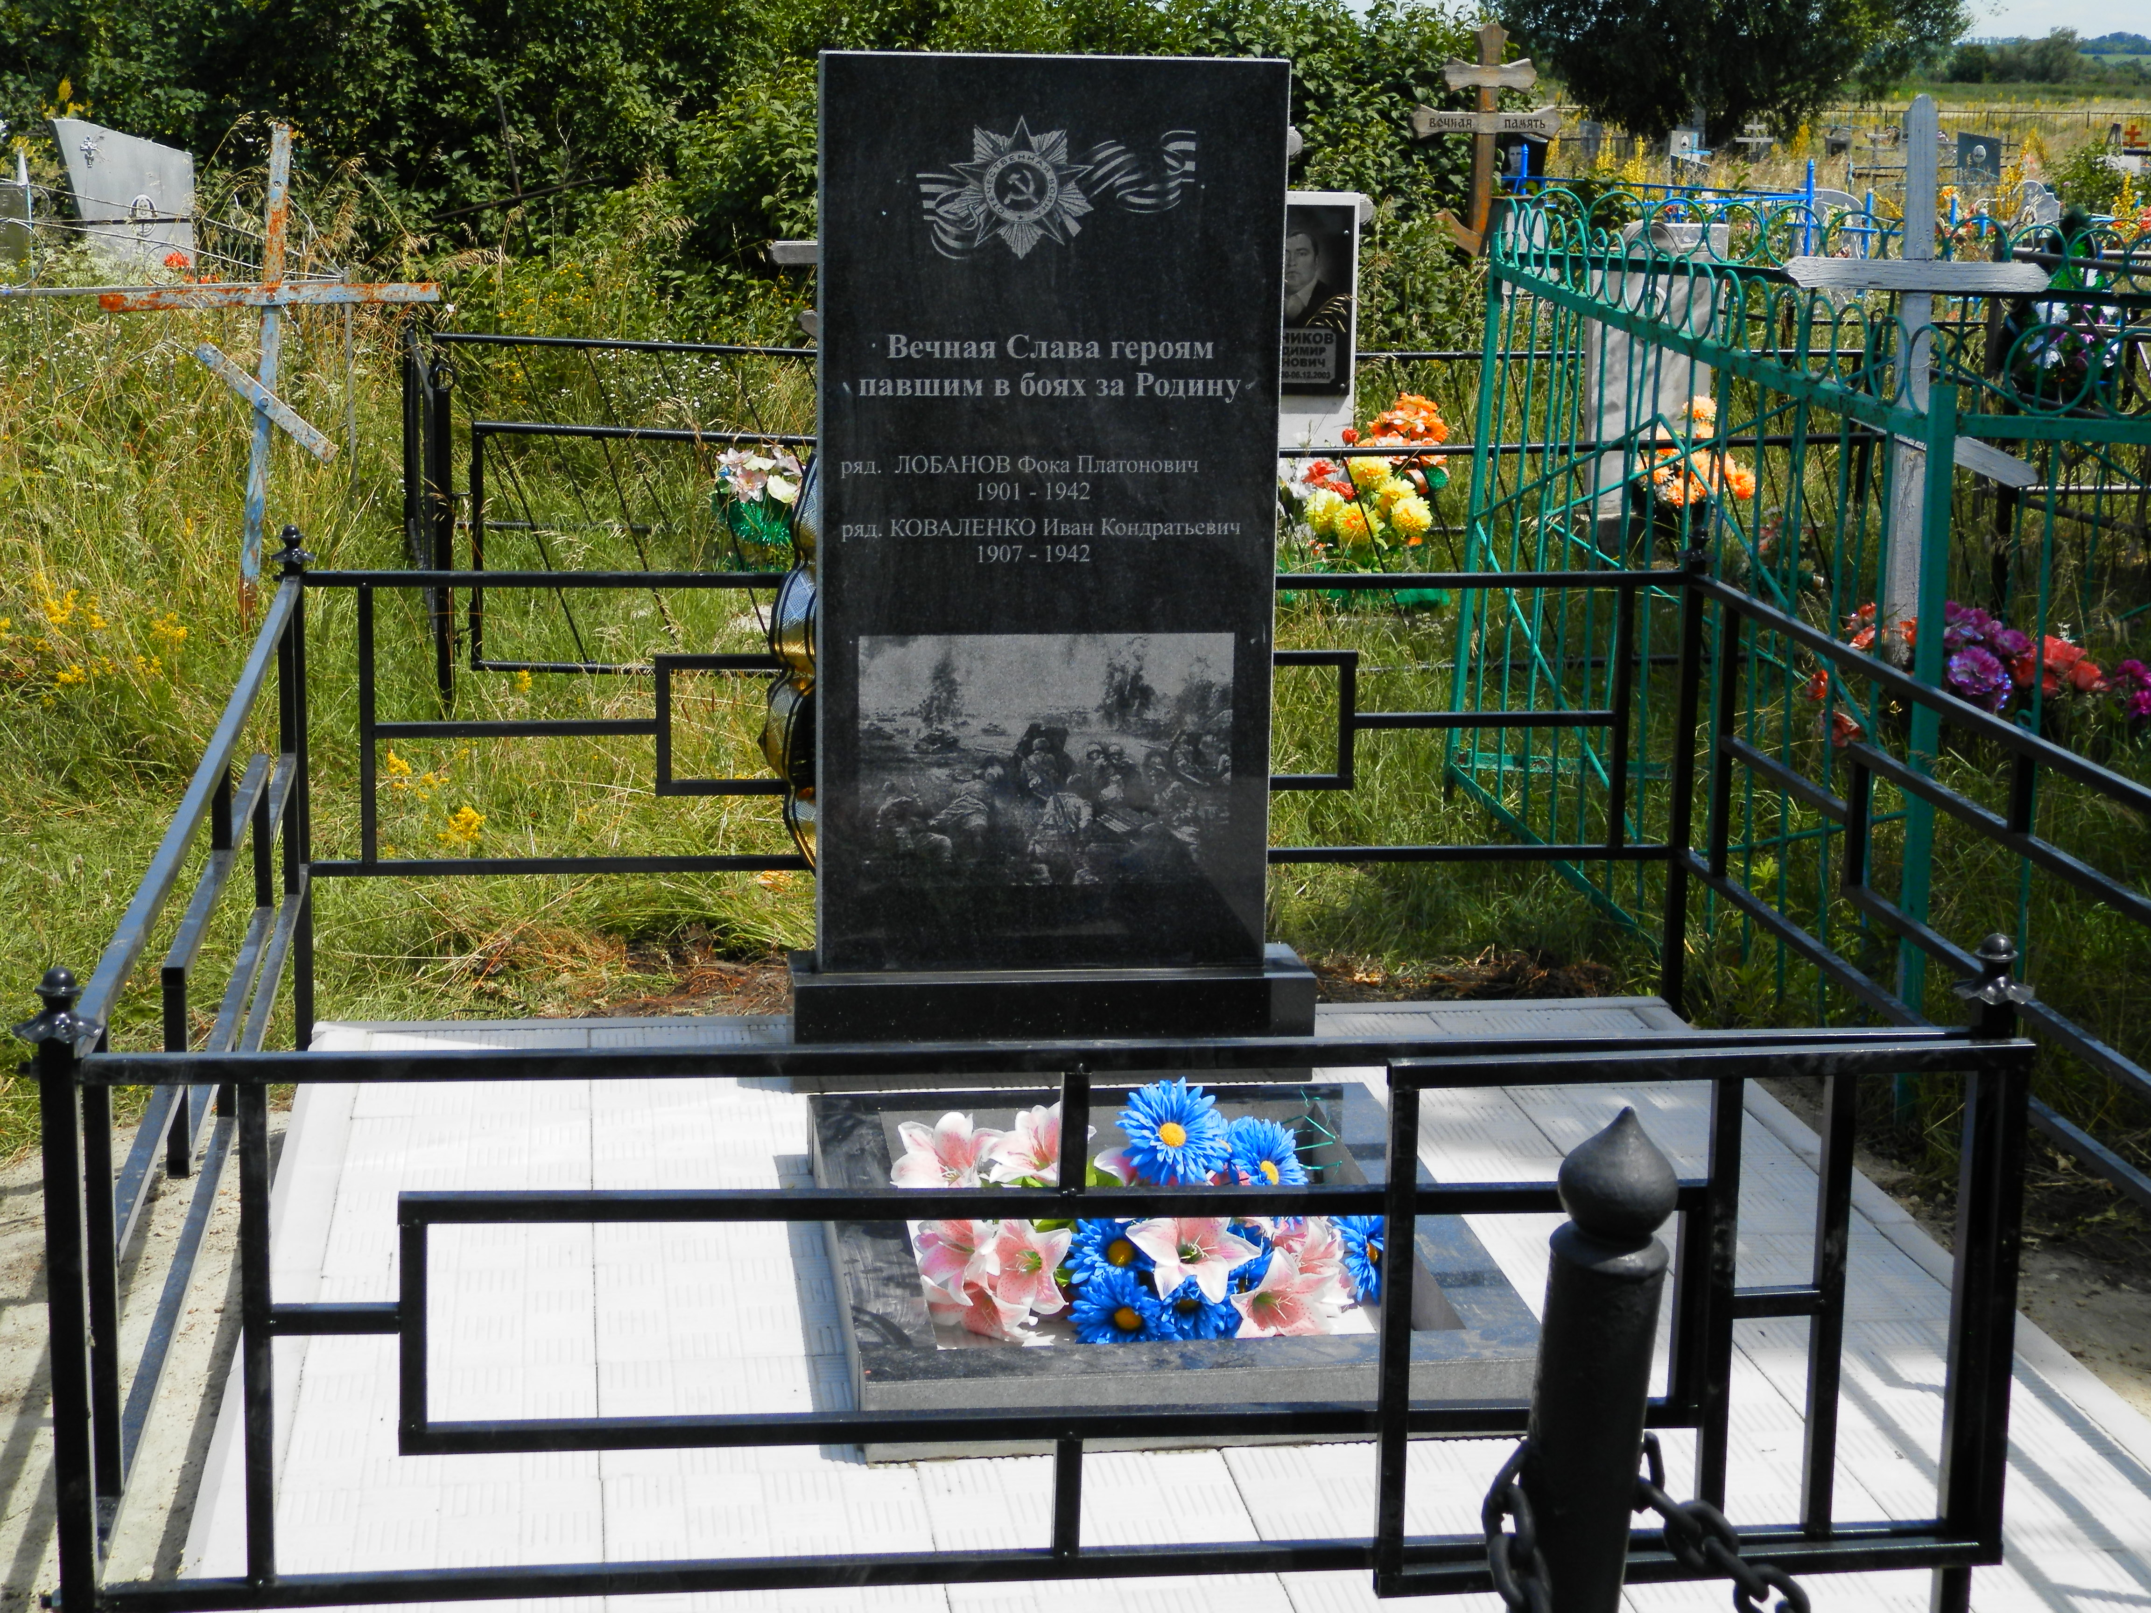

Место и дата захоронения
Россия, Воронежская область, Эртильский район, село Старый Эртиль, сельское кладбище (август – сентябрь1942 года).
Кадастровый номер - 36:32:4500012:28
Координаты воинского захоронения - 51°48'33''N 40°29'43''E

Вид захоронения - братская могила

Краткое описание памятника (надгробия) на захоронении.
Памятник сделан из гранита, размер 135:60:10 см, надгробие выложено тротуарной плиткой, ограждение железное. Памятник установлен в 2014 году

Персональные сведения от захоронении
№  п/п | Воинское звание | Фамилия, имя, отчество | Дата гибели или смерти | Место захоронения на кладбище, участке кладбища | Откуда перезахоронен
1. | рядовой | Коваленко Иван Кондратьевич | 20.07.1942
2. | рядовой | Лобанов Фока Платонович | 07.08.1942

